新闻与传播学院“领航学长”招募活动申报表

姓 名 |  | 刘泉盛 |  |  | 性 别 | 男 | 年 级 | 20级 | 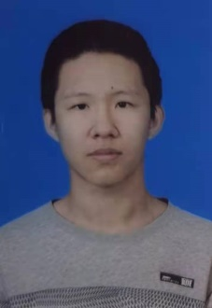
政治面貌 |  | 团员 |  |  | 民 族 | 汉族 | 联系电话 | 15104134438
专业 |  | 教育技术学（师范） |  |  |  | 现任职务 | 文体委员
英语成绩 |  |  |  |  |  | 计算机成绩
学分绩点 |  | 1.78 |  | 智育成绩排名/  专业总人数 |  | 53/85 | 综合测评排名/专业总人数
申请类别  （学业/自强/学生工作/社区/创新创业/文体） |  |  | 创新创业
个人特长 | 省级大创一项，2021 年辽宁省大学生生命科学创新创业大赛省二等奖，2021年辽宁省大学生生态环保作品竞赛省三等奖，2021年第13届全国大学生广告艺术大赛优秀奖，尚在比赛过程中的省级比赛七余项。擅长组织活动与演讲，负责比赛项目十余项，多次参加比赛的答辩。
工作期望 | 一，想要给学弟学妹们讲解创新创业比赛的重要性，让他们也加入到双创比赛中来；二，在与学弟学妹的交流中发现更多踏实肯干的同学，邀请他们加入到我们接下来的比赛当中；三，优秀的学弟学妹通过与我们团队参加比赛，更好的了解双创，能达到独立领导队伍，斩获各项奖项的目标；四，我带领的团队不仅可以让他们了解双创，更能帮助他们更好的了解学校，队伍成员组成丰富，更好的引领学弟学妹们学习与做比赛。

